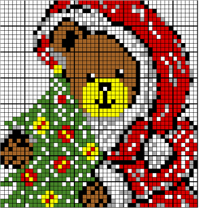
JOYEUX NOËL

Merci pour le partage :
isabelle.guillot@ac-grenoble.fr - Collège Vallée de la Beaume - Joyeuse

Commentaire :
L’objectif est de réaliser un puzzle en travaillant la notion de fonction : vocabulaire, notation, …

Indice n°1 : Fonction $f$
$f : 1,6⟼4,5$ $f : -3,4⟼2,3$ $f : -2,4⟼-4,1$ $f : 3,5⟼0$
$f : 0⟼-3,1$ $f : 2,4⟼-4,2$ $f : -1,5⟼-2$ $f : -5,7⟼2,6$

Indice n°2 : Fonction $m$
$m (-2,8)=1,7$ $m (1,1)=-7,2$ $m (0,7)=-4,3$
$m (8,1)=6,9$ $m (-0,4) = 5,9$

Indice n°3 : Fonction $g$

Indice n°4 : Fonction $h$
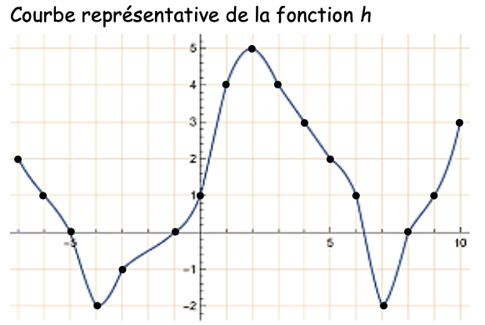

Indice n°5 : Fonction $i, j, k$
$$i :x⟼2x^{2}-1$$
$$j :x⟼\frac{5-3x}{2}$$
$$k :x⟼\frac{1+3x}{4}$$

Indice n°6 : Coordonnées de points
$$A \left(1,4 ; -4,9\right) B (-1,7 ; 2,8) C ( -0,15 ; 2,81) D (-4,7 ; -1,3) E (1,2 ; -8,7)$$

Consignes

Trouver la valeur de chaque information à l’aide des indices de la page précédente.
Reproduire ensuite le morceau de pixel possédant cette valeur à l’emplacement correspondant sur la grille vierge de la dernière page et retrouver l’image de Noël.
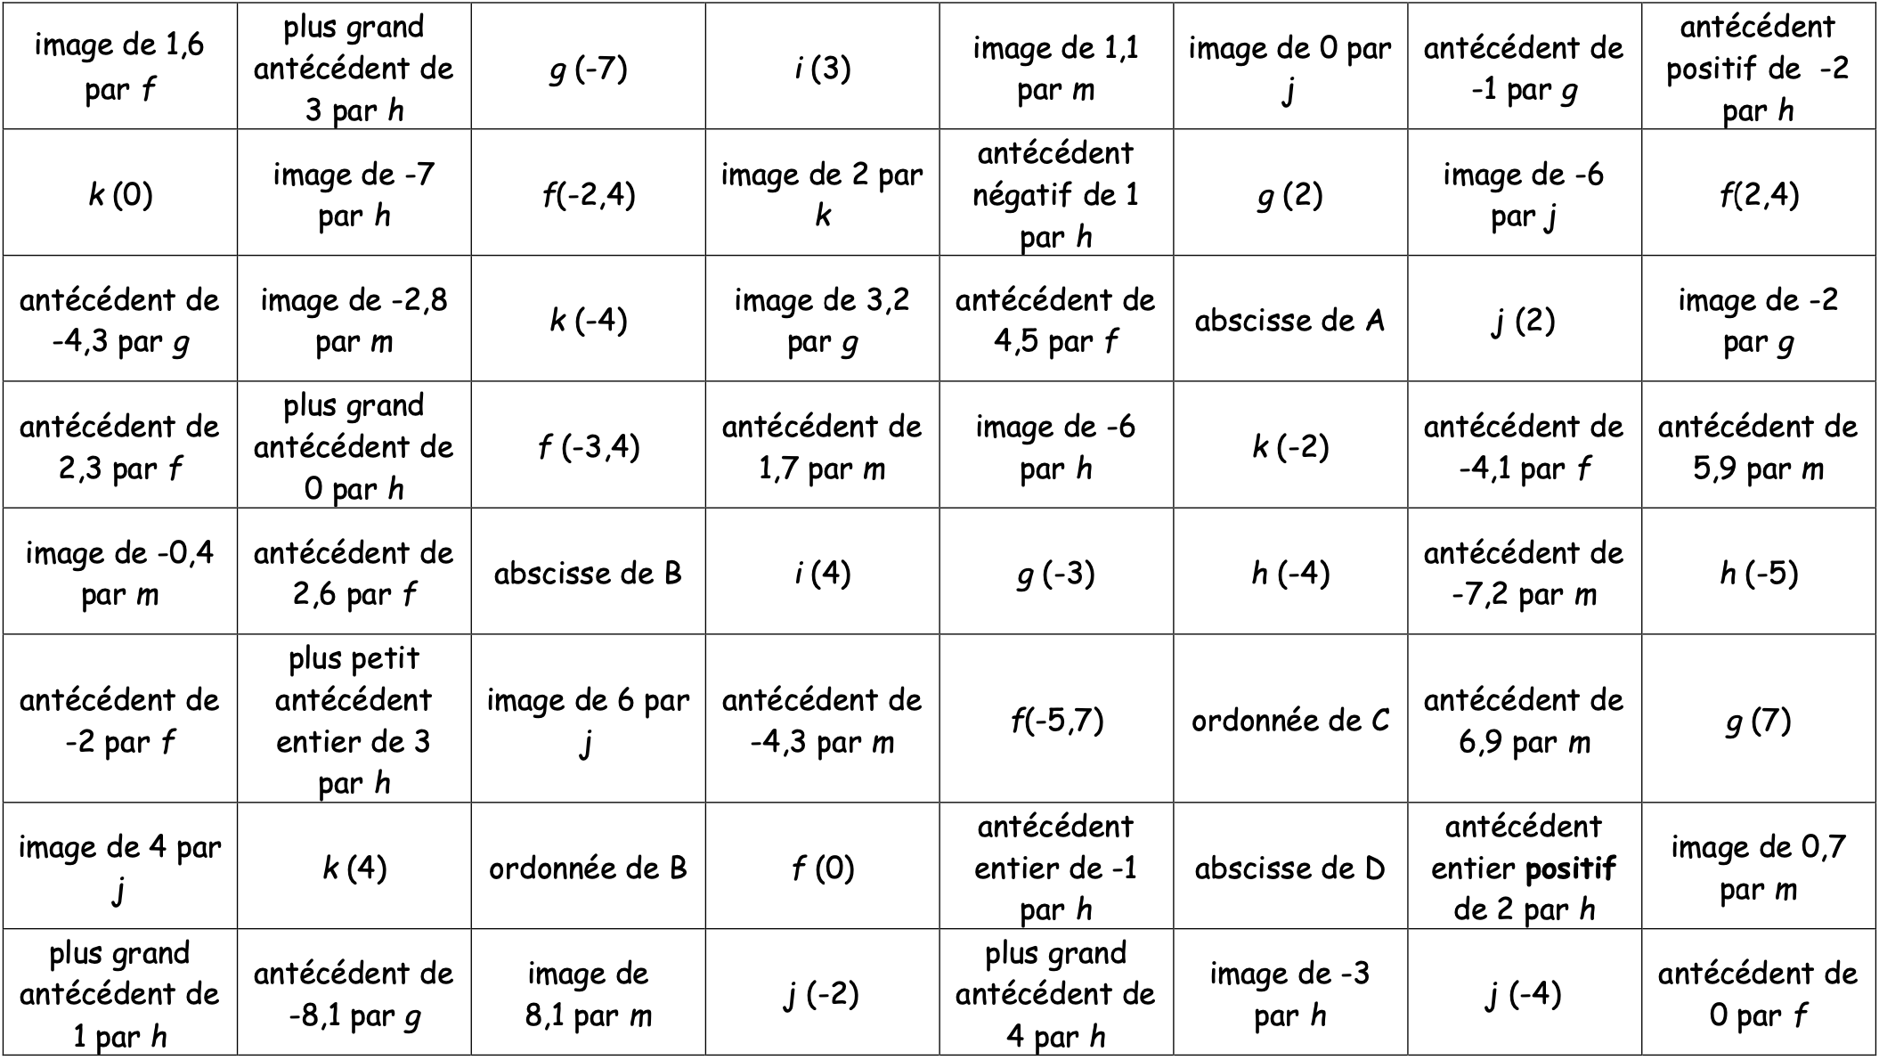
Les morceaux de pixels à reproduire
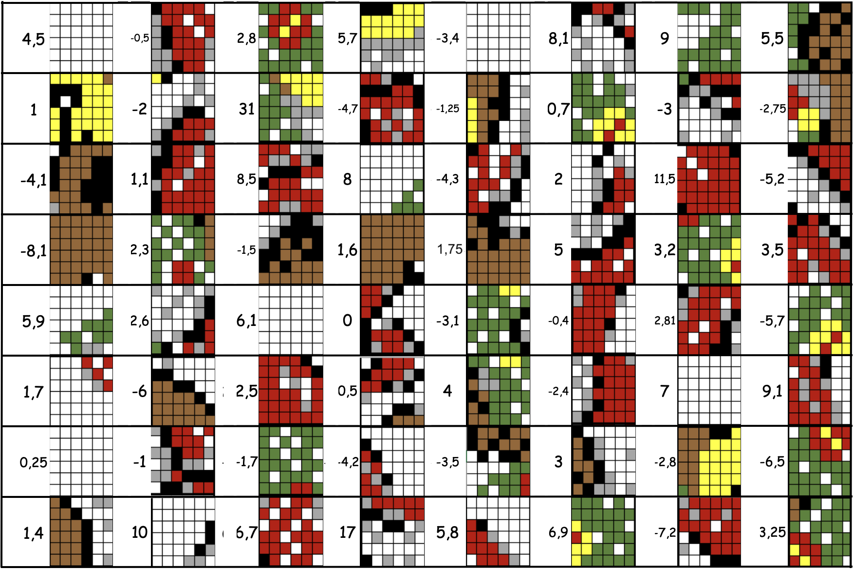
L’image de Noël

Nom – Prénom – Classe : ……………………………………………………………………………………..




Hors du cadre de la classe, aucune reproduction, même partielle, autres que celles prévues à l'article L 122-5 du code de la propriété intellectuelle, ne peut être faite de ce site sans l'autorisation expresse de l'auteur.
www.maths-et-tiques.fr/index.php/mentions-legales

